Schj. 2025/26
Volksschule Sittersdorf/ Žitara vas

Pädagogisches Konzept der ganztägigen Schulform - GTS

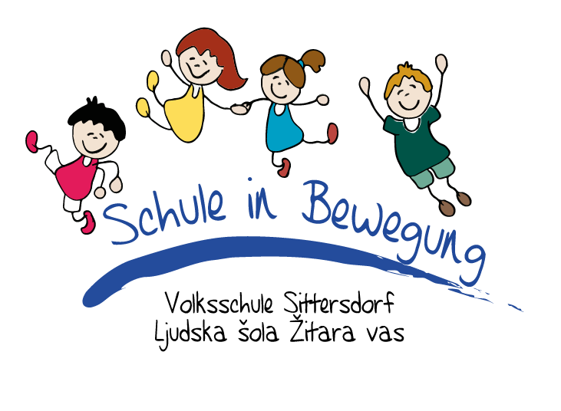

- Schulische Tagesbetreuung

In der VS Sittersdorf wird das Ganztagesschulangebot mit getrennter Abfolge geführt. Der Unterricht findet am Vormittag statt, die Lern- und Freizeitbetreuung am Nachmittag.

Die „Kindernest“ GmbH bietet in Kooperation mit der Gemeinde Sittersdorf, der Direktion, den Lehrerinnen und den Freizeitpädagoginnen der Volksschule Sittersdorf die Lern- und Freizeitbetreuung an.
Der Schwerpunkt der gemeinsamen Arbeit liegt auf einem pädagogisch und qualitativ hochwertigen Angebot der Freizeitbetreuung.

Öffnungszeiten:
Montag bis Freitag von 11:25 Uhr bis 16:55 Uhr

Gruppenstruktur:
Die GTS-Tagesbetreuung „Tigercombo“ führt zwei Gruppen. Gruppe 1 für die erste und zweite Schulstufe und Gruppe 2 für die dritte und vierte Schulstufe.

Räumlichkeiten und Ausstattung
Unsere Gruppenräume sind sehr gut ausgestattet. Die SchülerInnen können- je nach Interesse- aus einem vielfältigen Angebot wählen. Wir nützen auch andere Räumlichkeiten unserer Schule:
- Turnsaal
- Bibliothek
- Werkraum
- Aula
- Speisesaal
Im Außenbereich steht uns ein großer, gut ausgestatteter Garten zur Verfügung.

Gestaltung des Nachmittages:
Es ist wichtig, dass im Tagesablauf eine eindeutige Regelmäßigkeit für die Kinder erkennbar ist. Diese Rhythmisierung ermöglicht das Gefühl von Sicherheit und bietet zeitliche Orientierung.

Die Tagesstruktur ist abhängig von folgenden Faktoren:
- vom Stundenplan
- von der Teilnahme am Förderunterricht (kann sich wöchentlich ändern)
- vom Betreuungsumfang

11:25 – 12:25 Uhr: Erholungszeit/Freizeit

Nach dem Unterrichtsende (11:25 Uhr oder 12:25 Uhr) kann die Freizeitstunde individuell genützt werden. Nach der Begrüßung und Anmeldung soll die Möglichkeit zum offenen Austausch in der Gruppe, zum freien Spiel mit Freunden und der Freizeitpädagogin oder zum Rückzug gegeben sein.

12:25 - 13:15 Uhr: Gemeinsames Mittagessen Gruppe 1
13:15 - 14:05 Uhr: Gegenstandsbezogene Lernzeit (GLZ) Gruppe 1

13:15 - 14:05 Uhr: Gemeinsames Mittagessen Gruppe 2
14:05 - 14:55 Uhr: Gegenstandsbezogene Lernzeit (GLZ) Gruppe 2

ab 14:05 Uhr: Freizeit Gruppe 1
ab 14:55 Uhr: Freizeit Gruppe 2

Das gemeinsam eingenommene Mittagessen wird im Gemeindekindergarten täglich frisch zubereitet. Auf eine gepflegte Tischkultur wird besonders Wert gelegt.

14:55 – 16:55 Uhr: Freizeit

Die Schwerpunktsetzung unserer Schule erfolgt in Zusammenarbeit mit den
Schulpartnern (Lehrerinnen- Schüler*innen- Eltern- Freizeitpädagog*innen) und stellt die individuellen Interessen unserer Schüler*innen in den Vordergrund. Einzelne Angebote werden in Kooperation mit verschiedenen Institutionen durchgeführt.

Wir wollen unserem schulspezifisches Leitbild- Volksschule Sittersdorf „Schule in Bewegung/ razgibana šola“ auch in diesem Bereich gerecht werden. Aus diesem Grund achten wir darauf, dass bei der Schwerpunktsetzung innerhalb der Wochen- und Tagesstruktur Freiräume offengelassen werden.
Wir möchten unsere Flexibilität und Spontanität beibehalten, um unsere Kreativität ausleben zu können.
Der Bildungs- und Erziehungsauftrag unserer ganztägigen Schulform (GTS)
umfasst folgende Bereiche:

- Förderung der Selbstständigkeit, der Eigenverantwortung und der Handlungsfähigkeit
- Förderung der Sozialkompetenzen
- Förderung der Integration und kulturellen Vielfalt
- Beobachten und Erkennen der Bedürfnisse und Fähigkeiten à angemessene Förderung
- Förderung der Organisationskompetenzen
- Erleben der Mehrsprachigkeit im täglichen Miteinander durch zweisprachige Lehrerinnen im Rahmen der gegenstandsbezogenen Lernzeit (GLZ)
- Förderung der sinnvollen Freizeitgestaltung und einer gesunden Lebensweise

- Die Gestaltung des Freizeitbetreuungsangebotes

Die pädagogischen Fachkräfte der „Kindernest“ gem. GmbH sind im Betreuungsmodell „Ganztägige Schulform mit getrennter Abfolge“ für die Gestaltung des Freizeitangebotes verantwortlich.

Aufgrund der hohen Anmeldezahl (Montag bis Donnerstag) werden im Schuljahr 2025/26 zwei Gruppen in der ganztägigen Schulform geführt. Zwei Freizeitpädagoginnen, angestellt bei der „Kindernest“ gem. GmbH, betreuen die angemeldeten Schüler*innen im Freizeitbereich. Am Freitag gibt es aufgrund der niedrigen Anmeldezahl nur eine Gruppe.
Frau Hajnalka Lach übernimmt die Leitung der Freizeitbetreuung.

Die Freizeitbetreuung sieht sich als Ausgleich zum Schulalltag. Die Freizeitpädagoginnen sind konstante Bezugspersonen, Vorbilder sowie Unterstützer*innen und fördern die Selbstentfaltung und den Ausbau der Basiskompetenzen der Kinder. Sie werden bei der Entwicklung des eigenen Lern- und Zeitmanagements bestmöglich unterstützt.
Die Freizeitgestaltung erstreckt sich über verschiedene Bereiche wie Kunst, Kultur, Sport, usw. Im Mittelpunkt der pädagogischen Arbeit steht die Unterstützung der Kinder in ihrer individuellen Entwicklung.

Kernbereiche der Freizeitbetreuung

- Energieaufbau: Ausreichende Ruhe- und Entspannungsmöglichkeiten, um die Energiereserven aufzufüllen

- Erlebniskultivierung: vielfältige Angebote in unterschiedlichen Bereichen

- Physische Fitness: tägliche Bewegungs- und Sportangebote

- Mentale Fitness: Förderung der Kreativität und der Selbstreflexion

- Soziales Lernen: Wertschätzung, Solidarität, Hilfsbereitschaft, Ehrlichkeit, Fairness, Toleranz und Empathie, Selbst- und Fremdwahrnehmung, Kommunikationsfähigkeit, Stärkung des Selbstvertrauens und der Selbstwirksamkeit, Kooperationsfähigkeit und Konfliktbewältigung stehen im Vordergrund der täglichen Arbeit

- Ganzheitliche Gesundheitsförderung: Ernährung, Bewegung, Entspannung

- Gestaltung der Lernbetreuung

Die Bildungsdirektion Kärnten hat unserer Schule im Schuljahr 2025/26 insgesamt 13 Unterrichtsstunden pro Woche für die gegenstandsbezogene Lernzeit (GLZ) zur Verfügung gestellt. Dadurch ist es möglich, die Gruppe 1 (1./2. Schulstufe) zu teilen und einen optimalen Lernerfolg zu ermöglichen.
Diese GLZ-Stunden übernehmen Lehrerinnen unserer Schule. Sie wissen über die Lehrmethoden der Kolleginnen Bescheid und können so fachlich kompetent unterstützen.

ZIELE der gegenstandsbezogenen Lernzeit (GLZ):

- Erledigung der Hausübung bzw. Teile davon
- Individuelle Unterstützung bei Lernschwierigkeiten
- Hilfestellung durch die betreuenden Lehrerinnen, aber auch durch die MitschülerInnen (voneinander lernen)
- Förderung der Selbstständigkeit, der Konzentration und Ausdauer in heterogenen Gruppen
- Leseförderung

Zusätzlich dazu erhalten die Lehrerinnen täglich Feedback über den Umfang und den Schwierigkeitsgrad der jeweiligen Hausübungen. Ständige Rücksprachen mit den Kolleginnen und Austausch mit den Freizeitpädagoginnen wirken sich positiv auf den individuellen Lernfortschritt der einzelnen SchülerInnen aus.

- Allgemeine Informationen zur GTS in der Volksschule Sittersdorf

- Wer ist wofür zuständig?

Schulerhalter (Gemeinde):
Er ist zuständig für die Errichtung der ganztägigen Schulform in getrennter Abfolge (GTS), stellt die dafür notwendigen Anträge bei der Bildungsdirektion Kärnten, er entscheidet auch über die Höhe des Selbstkostenanteiles der Erziehungsberechtigten für die Verpflegung und die Betreuung. Er stellt die Räumlichkeiten zur Verfügung und stellt ausgebildete FreizeitpädagogInnen für die Freizeitbetreuung an (Vertragspartner: „Kindernest“ gem. GmbH).

FreizeitpädagogIn: Er/ Sie ist verantwortlich für den Freizeitbereich, ist zuständig für die Organisation des Mittagessens und für die Kooperation mit der Schulleitung und dem Lehrerkollegium.

Schulleitung: Die Schulleiterin ist zuständig für die An- und Abmeldung, für die Organisation und den pädagogischen Inhalt der GTS, für die Erstellung des pädagogischen Konzeptes und für die Kooperation zwischen Eltern, Gemeinde, Bildungsdirektion Kärnten, Kindernest, SchülerInnen und Freizeitpädagoginnen.

- An- und Abmeldemodus:

Die Anmeldung für die GTS erfolgt bei der Schulleitung mittels Formular im Zeitraum der SchülerInneneinschreibung (5. Februar bis 5. März) statt.
Bis 20. März müssen die Anmeldungen bereits an die Bildungsdirektion Kärnten weitergeleitet werden. Diese Anmeldungen sind verbindlich, eine Anmeldung im Herbst ist nur noch möglich, wenn es in einer Gruppe freie Plätze gibt.
Die Anmeldung ist für alle Tage oder für einzelne Tage möglich und gilt nur für das betreffende Schuljahr. Die Kosten hängen von der Anzahl der Tage ab.
Eine Abmeldung unter dem Jahr ist nur drei Wochen vor dem Ende des ersten Semesters möglich. Eine Abmeldung aus besonders berücksichtigungswürdigen Gründen kann nur von der Bildungsdirektion genehmigt werden.
Für die Abmeldung gibt es ein eigenes Formular (Schulleitung).

- Kosten

Die Gesamtkosten setzen sich aus den Betreuungskosten und dem Essensbeitrag zusammen und ergeben sich aufgrund der Anzahl der angemeldeten Tage pro Woche (Bankeinzug).

Betreuungsbeitrag: Essensbeitrag Anteil Gesamt
Bastelbeitrag

1 Tag pro Woche: 26,40 € 22 € 3 € 51,40 €
2 Tage pro Woche: 34,10 € 43 € 4 € 81,10 €
3 Tage pro Woche: 49,50 € 65 € 4 € 118,50 €
4 Tage pro Woche: 66,00 € 86 € 6 € 158,00 €
5 Tage pro Woche: 81,40 € 108 € 6 € 195,40 €

